Анализ методической работы
МОБУ СОШ с.Анновка за 2013 – 2014 учебный год
Цель анализа: определение уровня продуктивности методической работы в педагогическом сопровождении учителя в процессе его профессиональной деятельности и педагогической поддержке в соответствии с его профессиональными потребностями с целью достижения поставленных перед школой задач.
Развитие творческого потенциала педагогического коллектива осуществляется через работу структурных подразделений: -методический совет, методические объединения, Школа молодого педагога,, творческие группы временного действия.
Для успешной реализации плана методической работы были определены следующие инструменты и механизмы:
1. Совершенствование нормативно-правовой базы в пределах компетенции МР.
2. Совершенствование внутришкольной системы повышения квалификации педагогов и презентации педагогического опыта. Развитие форм распространения педагогического опыта.
3.Методическая и консультативная помощь.
4.Организация работы педагогического коллектива над методической темой "Современные подходы к организации образовательного процесса в условиях перехода на федеральные государственные стандарты второго поколения"
5.Совершенствование педагогического мастерства учителей в организации работы с разноуровневым контингентом детей с целью подготовки учащихся к профессиональному самоопределению через работу с одарёнными детьми, реализацию программ элективных курсов, формирование научных обществ учащихся, внеурочную деятельность.
6. Повышение качества образования обучающихся.

В школе работает 13 учителей по штатному расписанию.

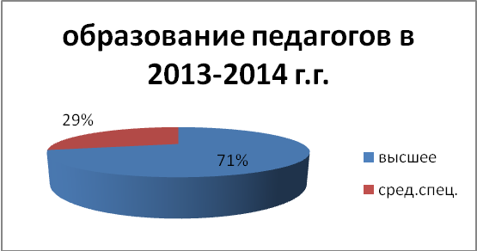

Аттестация педагогов в 2013-2014 учебном году
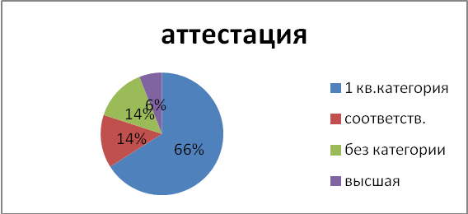

Без категории учитель английского языка и учитель начальных классов, т.к.работают по должности первый год. Таким образом, количество неаттестованных сократилось на 50%(2 чел.)

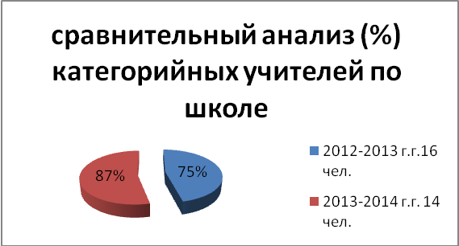
Наблюдается повышение числа категорийных учителей, по сравнению с 2012-2013 учебным годом – 12%. Это говорит о росте профессионального мастерства, желании совершенствоваться.

Прохождение аттестации по годам
 | Высшая | 1 квал. категория | соответствие
2011-2012 г.г. |  | 1  Васильченко Е.С.
2012-2013 г.г. | 1  Переверзева Ю.В.
2013-2014 г.г. | 1  Колесникова О.Ю. | 3  Иванова О.П.  Долгополова Г.П.  Зыль О.Е. | 2  Комогорцева О.Н.  Великжанина Е.В.

Вывод: все учителя, прошедшие аттестацию в новой форме, начиная с 2011 года, подтвердили заявленную категорию.

Количество учителей, прошедших аттестацию в новой форме
(с 2011 года по 01.04.2014 года)
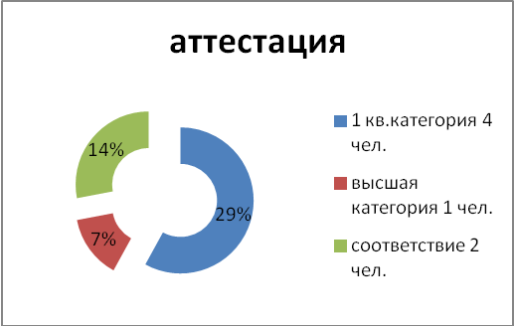

Таким образом, за период с 2011-2014 г.г. от общего количества учителей прошли аттестацию:
На 1 категорию – 29%
На высшую категорию – 7%
На соответствие – 14%

Возрастной состав педагогических работников в 2013-2014 г. г.
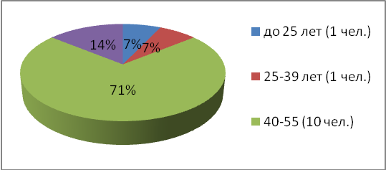
Как видно из диаграммы, количество молодых педагогов (до 25 лет) составляет всего 7% (1 педагог). Приток молодых кадров незначителен: 1 молодой специалист прибыл в 2013 году (учитель англ.языка).Большее кол-во педагогов приходится на работоспособный возраст, хотя тенденция «старения» педагогических кадров сохраняется.
Состав педагогических работников по стажу
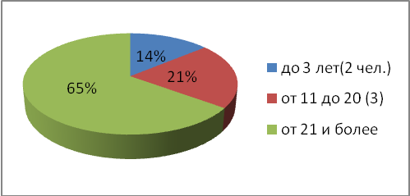

Диаграмма наглядно показывает, что педагоги находятся в самом продуктивном периоде, когда педагогический стаж составляет от 20 лет.

Награды

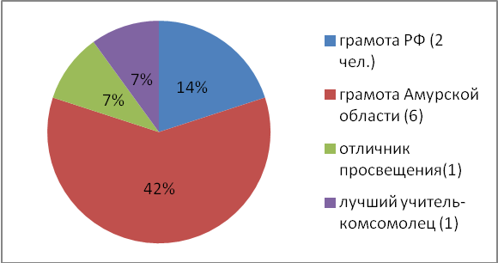

Основные направления работы:
-аналитическая информация о состоянии работы в отчётный период и характеристика проблем и противоречий, нуждающихся в разрешении;
-организационно - педагогические мероприятия, обеспечивающие создание различных методических структур, советов, разработку механизмов реализации целей и задач;
-повышение квалификации работников образования и работа в до и после курсовой период;
- учебно - методическая работа;
- научно – методическая, инновационная работа;
- информационно - методическое обслуживание учителей;
- работа по выявлению и обобщению педагогического опыта;
- развитие педагогического творчества;
- диагностика педагогического профессионализма и качества образования;
-использование ЭОР; работа в программе Дневник.ру.
- развитие учебно - методической и материально – технической базы.
Система научно – методической работы школы включает в себя различные формы работы, формы организации взаимодействия педагогического коллектива со специальными службами: психолого – педагогические семинары, методические дни, предметные недели, обобщение передового опыта, курсы повышения квалификации, самообразование, развитие аналитико – диагностических умений учителя, проектная деятельность, участие в конкурсах, семинарах, конференциях, аттестации.
Некоторые формы работы традиционные, но надежные формы организации методической работы. С их помощью осуществлялась реализация образовательных программ и учебного плана школы, обновление содержания образования через использование актуальных педагогических технологий (личностно-ориентированные, здоровьесберегающие, информационные, развивающие).
В целях наиболее полной реализации задач на 2013 – 2014 учебный год реализовывалась модель методической службы. В этой структуре сохранена ведущая роль педагогического совета, вторым рабочим органом является методический совет, который руководит работой предметных методических объединений: учителей начальных классов, учителей эстетико-гуманитарного цикла, учителей естественно-математического цикла, классных руководителей. В планирование методической работы методические объединения отобрали тот комплекс мероприятий, который позволил бы системно и эффективно решить проблемы и задачи, стоящие перед школой. Это было отмечено и при аккредитации школы в 2014 г.

В целях обеспечения выбора направлений методической работы внутри методических объединений было осуществлено прогнозирование потребностей педагогов в методическом обеспечении образовательного процесса. На основе диагностики составлен план работы методической службы, уточнён план повышения квалификации учителей, перспективный план аттестации работников школы, подбор тем по самообразованию педагогов.
В соответствии с планом работы в 2013-2014 учебном году состоялись тематические заседания методического совета.
Педагогический совет является органом самоуправления коллектива педагогов, на котором педагоги сочетают в себе функции объекта и субъекта административного внутришкольного управления в соответствии с закрепленными за каждым из них должностными полномочиями и обязанностями. Тематика проведения педагогических советов была актуальной и востребованной.
Рост педагогического мастерства осуществлялся также в этом учебном году не только через заседания педагогического совета, но и через заседания методических объединений, методические семинары, предметные недели, конференции.
Методический день по итогам работы над методической темой проведен в январе: «Активизация мыслительной деятельности обучающихся в урочное и внеурочной деятельности».
Одним из центральных направлений деятельности педагогов была организация обмена опытом методической работы учителей 1-2-3-х классов в рамках ФГОС.
Работа над указанными проблемами является ведущей частью реализации Основной образовательной программы школы, Программы развития, проблемной темой которой является совершенствование работы педколлектива по созданию условий для самоопределения и самореализации.
Основными направлениями инновационной работы школы были:
-введение ФГОС;
-реализация образовательных технологий;
-апробация элективных курсов.

К наиболее востребованным услугам методической службы относятся индивидуальные и коллективные формы работы, которые оптимально должны сочетаться: консультации и тренинги, психолого – педагогические исследования, изучение образовательных запросов и обеспечение разнообразия образовательных услуг, информирование об изменениях в нормативно – правовой базе, программном обеспечении, консультирование по вопросам самообразования и обобщения опыта.
Поддержка практики освоения современных образовательных технологий, ориентированных на развитие ключевых компетенций.

Наиболее активно используемые технологии
Технология КТД
М.И. Рожков «Развитие самоуправления в детских коллективах»
Технология проблемно-диалогического обучения
Системно-деятельностный подход
Технологии игровые
Коллективные способы обучения
Проектная методика
Обучение в сотрудничестве
Здоровьесберегающие технологии
Технология проблемного обучения
Информационные технологии

Развитию информационной базы способствовал тот факт, что все рабочие места учителя во всех кабинетах оборудованы компьютером и проектором. В 3 кабинетах установлено интерактивное оборудование, поступившее в школу в рамках модернизации образования.

Одним из направлений работы методического совета, МО и администрации является постоянное совершенствование педагогического мастерства учительских кадров в рамках курсовой переподготовки.
За 2013 – 2014 учебный год план курсовой подготовки выполнен полностью.

Количество учителей, прошедших курсы по переходу на новые образовательные стандарты
2011 г. | 2012 г. | 2013 г. | 2014 г.
3 чел. (18%) | 5 чел.(31%) | 5 чел. (31%) | 1 чел. (7%)

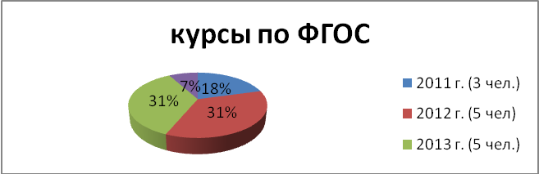

Количество учителей, прошедших курсы в ИРО
2011 г. | 2012 г. | 2013 г. | 2014 г.
4 чел. (25%) | 7 чел.(43%) | 9 чел. (60%) | 3 чел.(21%)

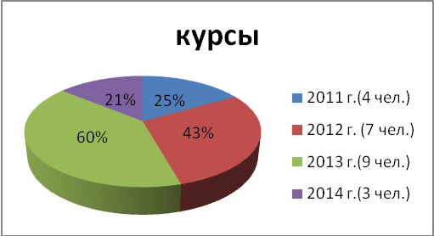

2011 г. |  | 2012 г. |  | 2013 г. |  | 2014 г.
план | факт | план | факт | план | факт | план | факт
3 | 4 | 6 | 7 | 6 | 9 | 1 | 3
19% | 25% | 37% | 44% | 37% | 56% | 7% | 21%
Прохождение курсовой подготовки по плану и факту

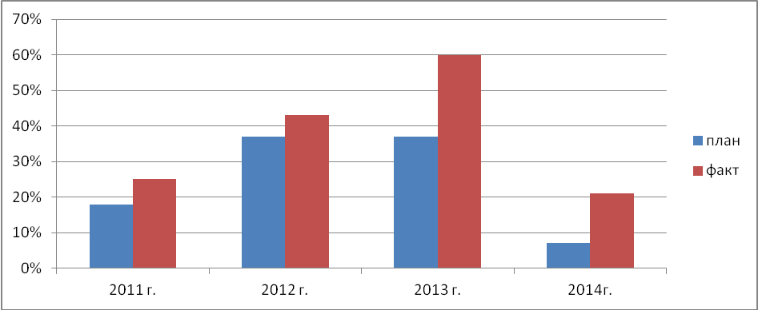

Как видно из диаграммы, количество учителей, выезжающих на курсы превышает план. Это связано с тем, что учителя школы участвуют в работе территориальной комиссии по проверке работ ГИА, ЕГЭ включены в состав комиссии по аккредитации школ, стремятся пополнять знания по проведению ЕГЭ, ГИА, повысить профессиональную подготовку в связи с переходом на ФГОС.

В рамках дистанционного обучения обучающихся 1 учителЬ прошел курсовую подготовку.

Учителя, обученные обновленному программному содержанию и современным методикам преподавания, активно применяли полученные теоретические знания в своей практической деятельности.
Системная работа велась по методическому обеспечению учебного плана; тщательно проанализированы содержание, результаты работы по различным учебникам, используемым учителями, преемственность и логичность.
В течение 2013 – 2014 учебного года в школе проводилась плановая работа с одарёнными детьми.
На базе школы учителями – предметниками организована работа элективных курсов.
В начале учебного года проведена работа по организации деятельности научного общества «Эрудит» учащихся школы.. В феврале в соответствии с планом в школе прошли Дни науки: ученические научно-практические конференции для учащихся 1 – 11 классов, целью которых было выявление одарённых детей, поддержка творчества школьников, конкурсный смотр самого яркого и интересного, что сделано ребятами за последний год во всех видах научно – исследовательской, практической и творческой деятельности в разных областях знаний.
Традиционными являются конкурсы чтецов, сочинений, стенгазет и т.д.
Работа МОБУ СОШ с.Анновка в 2013 – 2014 учебном году также была ориентирована на итоги аттестации обучающихся, т.е. на повышение качества образования, предпрофильную подготовку обучающихся, подготовку к дальнейшему профессиональному самоопределению. Индивидуальные занятия и элективные курсы по школьным дисциплинам были нацелены на обработку базовых знаний, а так же расширение и углубление знаний учащихся за счет внедрения материала повышенной сложности.
Методическими объединениями организован мониторинг качества образования: разработка и проведение контрольных срезов, пробных ЕГЭ и ОГЭ, выявление эффективности изучения образовательных программ, выполнение практической и теоретической частей программ; посещением уроков. Результаты государственной (итоговой) аттестации проанализированы, разработаны мероприятия, которые будут реализованы в 2014-2015 учебном году с целью повышения качества государственной (итоговой) аттестации.
Участие в конкурсах и конференциях. На протяжении учебного года велась активная работа по накоплению и обобщению актуального педагогического опыта. На конференциях, семинарах, педагогических советах обобщался передовой опыт учителей по вопросам: организация творческой деятельности учащихся на уроках и во внеурочное время; освоение современных технологий обучения; эффективность формирования у учащихся общеучебных умений и навыков.

В школе имеется опыт проведения предметных недель, которые позволяют как учащимся, так и учителям дополнительно раскрыть свой творческий потенциал, самореализовать себя. Предметные недели были проведены по плану, разработанному заместителями директора, совместно с руководителями МО.
При проведении предметных недель использовались разнообразные формы работы с учащимися и педагогами: олимпиады; творческие конкурсы сочинений, сказок, поделок, моделей, кроссвордов; игры - КВНы, выставки; творческие отчёты.
Все проводимые мероприятия пользовались популярностью и привлекали достаточно большое число участников. Победителям различных творческих конкурсов, олимпиад, выставок вручены грамоты, благодарственные письма и призы.

По итогам методической работы за 2013 – 2014 учебный год можно сделать выводы:
1. Главное в методической работе – оказание реальной действенной помощи учителям. В нашей школе за этот учебный год поставленные задачи в основном успешно реализованы. Методическая работа представляет относительно непрерывный, постоянный, повседневный процесс, сочетаясь с курсовой переподготовкой, районными семинарами и конференциями.
2. Повышение квалификации и мастерства учителей позволяет связать содержание и характер методической работы с ходом и результатами реального учебно-воспитательного процесса, изменениями в качестве ЗУН учащихся, в уровне их развития и воспитанности.
3. Методическая работа позволяет глубоко изучить личностные качества учителя и классного руководителя, выявить затруднения и недостатки в их деятельности, элементы передового опыта.
Таким образом, анализируя вышеуказанные результаты можно сделать вывод о том, что методическая работа по различным направлениям позволила повысить методический уровень педагогов школы, представить опыт работы учителей и учащихся на различных конкурсах, тем самым повысить уровень творческой активности и имидж учреждения и выйти на новый уровень своего развития. Этот подтверждают приведённые результаты в ходе анализа.

Цели и задачи методической работы на 2014-2015 учебный год

Цель: Повышение качества образования и эффективности деятельности за счёт внедрения современных технологий, форм и методов в учебном процессе, внеклассной работе и управленческой деятельности школы.
Задачи:
- работать над созданием единой для всей школы базы данных, содержащей информацию о различных аспектах учебно-воспитательного процесса;
· обеспечить возможность для успешной социальной адаптации выпускника школы к условиям быстро меняющегося мира;
· координировать деятельность всех субъектов школьного сообщества при решении комплексных проблем в различных направлениях развития информационного пространства школы;
· вести работу над разработкой системы исходной, промежуточной и итоговой диагностики;
·создавать условия для самореализации и развития творческого потенциала учащихся;
·активно использовать современные образовательные, в том числе информационные технологии в учебно-воспитательном процессе.

